**Osobnostní test**

**The Big Five**

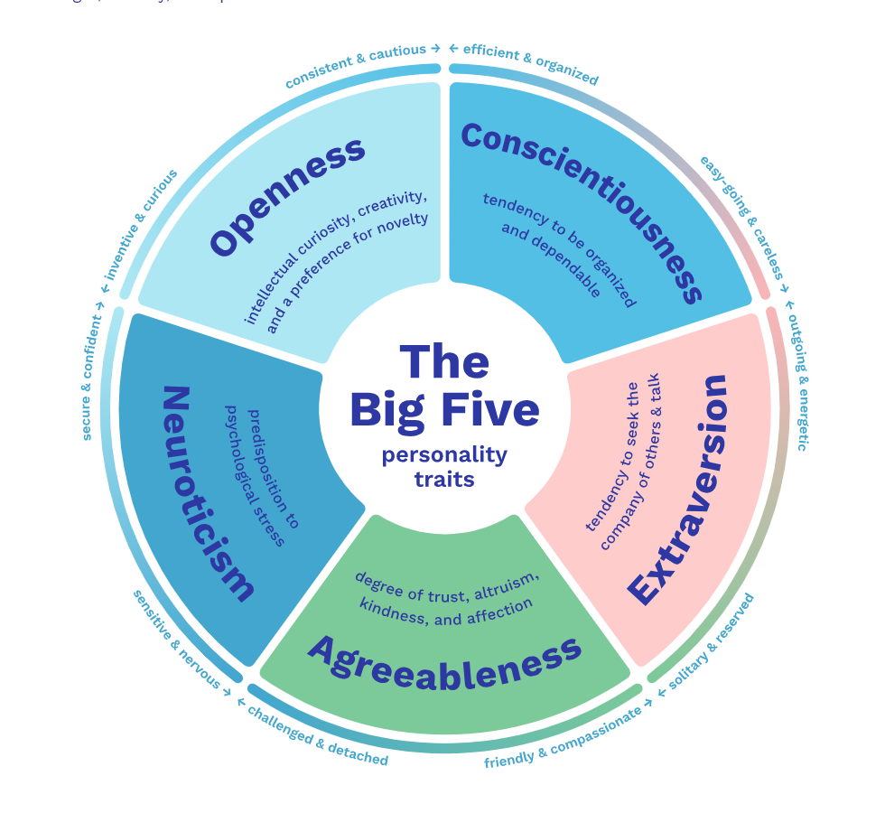

Základem osobnostního testu v Mavimi je tzv. Big Five Traits Model (5 velkých osobnostních vlastností). Jedná se o test, který je celosvětově široce rozšířený a základem pro asi největší počet vědeckých studií týkajících se výzkumu osobnostních typů.

Test vznikal postupně v posledních desetiletích (1950–1990) na základě řady výzkumů zaměřených na osobnostní vlastnosti. Test vychází z předpokladu, že existuje korelace mezi tím, jak verbálně popisujeme vlastní i cizí chování na straně jedné, a osobnostními vlastnostmi na straně druhé (tzv. lexikální hypotéza).

Zpočátku se vycházelo z toho, že osobnostních vlastností je podstatně víc, přičemž některé z nich se ale překrývaly. V roce 1981 spojil americký psycholog Lewis Goldberg překrývající se vlastnosti a vytvořil model základních pěti vlastností, kterými jsou ➤​ **Kreativita**​ **(Openness to experience),**  ➤​ **Svědomitost**​ **(Conscientiousness),**  ➤​ **Extraverze**​ **(Extraversion), Přívětivost (Agreeableness) a**  ​ ​➤​ **Emoční stabilita (nebo opačně Neuroticismus).**​ 1

Vzhledem k tomu, že způsob vyjadřování se v různých kulturách liší, liší se i výsledky testů v jednotlivých státech, kulturních skupinách, věku a genderu.

**Psychometrický výzkum vychází z toho, že určité výsledky testu predikují typ pozice, na kterou se člověk s určitými vlastnostmi hodí, a do určité míry korelují s úspěchem v 2 zaměstnání.**

Testy na základě Big Five Traits Modelu se používají celosvětově jak ve psychometrickém průzkumu, tak i při výběru zaměstnanců.

Model lze velmi dobře použít jako pomocný nástroj při rozhodování, o jaký druh pozice se budete ucházet, nebo abyste lépe pochopili svoji osobnost.

# Výsledky testu můžete použít

* pro testování vlastního osobnostního profilu
* jako jeden z nástrojů při náboru nových zaměstnanců
* při změně pozice u stávajících zaměstnanců
* při tvorbě heterogenních projektových týmů

1. Goldberg LR (1981). "Language and individual differences: The search for universals in personality lexicons". In​ Wheeler. Review of Personality and social psychology. 1. Beverly Hills, CA: Sage. pp. 141–165.
2. Mount MK, Barrick MR (1998). "Five reasons why the "big five" article has been frequently cited". Personnel

Psychology. 51 (4): 849–857 a ​Neal A, Yeo G, Koy A, Xiao T (26 January 2011). "Predicting the Form and Direction of Work Role Performance From the Big 5 Model of Personality Traits". ​*Journal of Organizational Behavior*​. ​**33**​ (2): 175–192.

# Pět základních vlastností

Charakteristiky základních vlastností

|  |  |
| --- | --- |
| Kreativita  (Openness to experience) | Nápaditý |
| Má fantazii |
| Cit pro estetiku |
| Citlivý |
| Aktivní |
| Svědomitost  (Conscientiousness) | Orientovaný na cíl |
| Sebedisciplinovaný |
| Pořádný |
| Rozvážný |
| Kompetentní |
| Extroverze  (Extraversion) | Společenský |
| Pozitivně naladěný |
| Vyhledává vzrušení |
| Aktivní |
| Asertivní |
| Přívětivost  (Agreeableness) | Důvěryhodný |
| Mírný |
| Upřímný |
| Altruistický |
| Týmový |
| Emoční stabilita  (Opak neuroticismu) | Odolný |
| Kontroluje impulsy |
| Pozitivní |
| Motivovaný |
| Mírný |

# Test

|  |  |  |
| --- | --- | --- |
|  | Vyjádřete míru souhlasu s následujícími tvrzeními na škále 1 - 5, kde   1. bod znamená nesouhlasí 2. body částečně nesouhlasí 3. body jsem neutrální 4. body částečně souhlasí a 5. bodů znamená souhlasí | **Body** |
| 1 | Jsem středobodem při každé oslavě |  |
| 2 | O ostatní lidi nemám velký zájem |  |
| 3 | Jsem vždy připraven |  |
| 4 | Lehce se dostanu do stresu |  |
| 5 | Mám bohatý slovník |  |
| 6 | Moc toho nenamluvím |  |
| 7 | Mám zájem o lidi |  |
| 8 | Moje věci se válí kolem |  |
| 9 | Většinou jsem v pohodě |  |
| 10 | Těžko chápu abstraktní problémy |  |
| 11 | Ve společnosti ostatních lidí se cítím dobře |  |
| 12 | Urážím lidi |  |
| 13 | Vnímám detaily |  |
| 14 | Dělám si starosti |  |
| 15 | Mám živou představivost |  |
| 16 | Držím se zpátky |  |
| 17 | Soucítím s ostatními |  |
| 18 | Dělám nepořádek |  |
| 19 | Zřídkakdy se cítím pod psa |  |
| 20 | Nezajímám se o abstraktní nápady |  |

|  |  |  |
| --- | --- | --- |
| 21 | Začínám konverzaci |  |
| 22 | Problémy cizích lidí mě nezajímají |  |
| 23 | Doma po sobě vše hned uklízím |  |
| 24 | Lehce se nechám vyvést z míry |  |
| 25 | Mám skvělé nápady |  |
| 26 | Nejsem moc výřečný |  |
| 27 | Mám dobré srdce |  |
| 28 | Často zapomínám dát věci na své místo |  |
| 29 | Lehce se nechám vytočit |  |
| 30 | Nemám moc dobrou představivost |  |
| 31 | Na oslavách mluvím vždy z celou řadou různých lidí |  |
| 32 | V principu se o ostatní moc nezajímám |  |
| 33 | Mám rád pořádek |  |
| 34 | Jsem náladový |  |
| 35 | Rychle chápu souvislosti |  |
| 36 | Nerad na sebe upozorňuji |  |
| 37 | Dělám si čas na ostatní |  |
| 38 | Vyhýbám se povinostem |  |
| 39 | Moje nálada podléhá pravidelným výkyvům |  |
| 40 | Používám obtížné výrazy |  |
| 41 | Nevadí mi být středobodem pozornosti |  |
| 42 | Umím se vcítit do ostatních |  |
| 43 | Řídím se plánem |  |
| 44 | Nechám se lehce stresovat |  |
| 45 | Často o věcech přemýšlím |  |
| 46 | V přítomnosti neznámých jsem zticha |  |
| 47 | Lidé se se mnou cítí dobře |  |
| 48 | V práci jsem náročný |  |
| 49 | Často se cítím pod psa |  |
| 50 | Jsem plný nápadů |  |

# Výpočet výsledků

|  |  |  |  |  |  |  |  |  |  |  |  |  |
| --- | --- | --- | --- | --- | --- | --- | --- | --- | --- | --- | --- | --- |
| číslo otázky |  | 1 | 6 | 11 | 16 | 21 | 26 | 31 | 36 | 41 | 46 |  |
| **Extroverze** | 20 | + (_____) | - (_____) | + (_____) | - (_____) | + (_____) | - (_____) | + (_____) | - (_____) | + (_____) | - (_____) | = |
| číslo otázky |  | 2 | 7 | 12 | 17 | 22 | 27 | 32 | 37 | 42 | 47 |  |
| **Přívětivost** | 14 | - (_____) | + (_____) | - (_____) | + (_____) | - (_____) | + (_____) | - (_____) | + (_____) | + (_____) | + (_____) | = |
| číslo otázky |  | 3 | 8 | 13 | 18 | 23 | 28 | 33 | 38 | 43 | 48 |  |
| **Svědomitost** | 14 | + (_____) | - (_____) | + (_____) | - (_____) | + (_____) | - (_____) | + (_____) | - (_____) | + (_____) | + (____) | = |
| číslo otázky |  | 4 | 9 | 14 | 19 | 24 | 29 | 34 | 39 | 44 | 49 |  |
| **Stabilita** | 38 | - (_____) | + (_____) | - (_____) | +(_____) | - (_____) | - (_____) | - (_____) | - (_____) | - (_____) | - (_____) | = |
| číslo otázky |  | 5 | 10 | 15 | 20 | 25 | 30 | 35 | 40 | 45 | 50 |  |
| **Kreativita** | 8 | + (_____) | - (_____) | + (_____) | - (_____) | + (_____) | - (_____) | + (_____) | + (_____) | + (_____) | + (_____) | = |

Vyplňte počet bodů všech otázek. První číslo v řádku musíte vždy přičíst! Pozor na znaménko (+/-) před každou hodnotou! Vypočítané výsledky na každém řádku by se měly pohybovat v hodnotách od 0 do 40.

# Jak interpretovat výsledky

**Kreativita** ​ ​– Openness to experience | Vynalézavý/zvědavý vs. konzistentní/opatrný

Tato dimenze reflektuje stupeň vaší intelektuální zvědavosti, kreativity a preferování všeho nového a různorodého. Vyjadřuje, do jaké míry máte pozitivní postoj k umění, ke všemu, co souvisí s emocemi, k dobrodružství, nevšedním nápadům, ke zvědavosti a různorodým zkušenostem. Dá se také chápat tak, do jaké míry preferujete různorodou, kreativní činnost oproti rutině.

* Vysoké skóre může ale také znamenat, že preferujete intenzivní euforické zážitky, máte problém se soustředit na důležité a můžete inklinovat k nevypočitatelnosti.
* Nízké skóre může oproti tomu být interpretováno jako sklon k pragmatismu, rozhodování podložené daty, ale také tendence k dogmatismu a tvrdohlavosti.

**Svědomitost** – Conscientiousness ​ *|* ​ ​efektivní/organizovaný vs. bezstarostný/lehkovážný

Tato dimenze vyjadřuje míru vaší spolehlivosti, sebe-disciplíny, soustředění na cíle, úkoly a povinnosti.

* Vysoké skóre může znamenat, že preferujete plánované oproti spontánnímu rozhodování, jste soustředění, ale máte zároveň sklon k tvrdohlavosti, umíněnosti a nepoddajnosti.
* Nízké skóre lze interpretovat tak, že jste flexibilní a spontánní, ale můžete mít sklony k nedbalosti a nespolehlivosti.

**Extraverze** –​​ Extraversion ​ **|** ​ ​extravertní/energický vs. samotářský/rezervovaný

Tato dimenze vyjadřuje do jaké míry jste družní, komunikativní, vyhledáváte společnost ostatních a jste asertivní.

* Vysoké skóre ale může také znamenat, že na sebe upozorňujete a jste v sociálním kontextu často příliš dominantní.
* Nízké skóre znamená, že se častěji držíte zpátky, jste přemýšliví, rezervovaní a žijete z části ve vlastních myšlenkách.

**Přívětivost** – Agreeableness​ | ​ přátelský/soucitný vs. vyzývavý/odtažitý​

Tato dimenze vyjadřuje míru vaší empatie, soucitu, kooperativnosti, ochoty pomáhat ostatním a vaše pozitivní naladění/přístup k situacím spíš než nevraživost a podezíravost.

* Vysoké skóre ale může také znamenat, že jste příliš submisivní a/nebo naivní.​
* Nízké skóre lze interpretovat i tak, že může být obtížné s vámi vyjít, jste pravděpodobně silně soutěživí, inklinujete ke svárlivosti a můžete někdy působit nedůvěryhodně.

**Emoční stabilita**

*(stabilní/sebejistý vs. senzitivní/impulzivní)*

Tato dimenze znamená odolnost vůči emočnímu stresu, tj. do jaké míry dobře snášíte složité situace, jste schopni kontrolovat impulsy, negativní emoce a myšlenky.

* Vysoké skóre znamená psychicky stabilní a mírnou povahu, ale můžete mít tendenci k lhostejnosti a být málo inspirativní.
* Nízké skóre oproti tomu ukazuje na to, že se necháte snadno rozčílit, trpíte pocity obav a strachů, jste lehce zranitelní, málo asertivní (reaktivní) a nejistí, ale na druhé straně se lehce pro věci nadchnete.

# Jaké vlastnosti vyžadují rozličné pozice

|  |  |  |
| --- | --- | --- |
| **Leadership/Management** | ●  ●  ●  ● | Vysoká ​*Emoční stabilita*​ (nízký neuroticismus)  Vyšší skóre ​*Kreativity*  Vyvážené skóre ​*Svědomitosti (sebe-organizovanost)*​ a Vyvážené skóre ​*Extraverze* |
| **Rutinní, odborné pozice** | ●  ●  ●  ● | Nižší skóre ​*Extraverze a*  Nižší skóre ​*Kreativity*  Vyšší skóre ​*Emoční stability*  Vyšší skóre ​*Svědomitosti* |
| **Adaptivní pozice (vyžadují schopnost pružně reagovat na změnu**  **prostředí)** | ●  ● | Vyšší skóre ​*Emoční stability*  Vyšší skóre ​*Svědomitosti* |
| **Proaktivní pozice**  **(vyžadují vlastní iniciativu)** | ●  ●  ● | Vyšší skóre ​*Kreativity*  Nižší skóre ​*Přívětivosti*  Vyšší skóre ​*Emoční stability* |